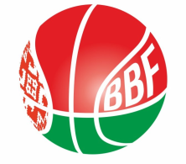
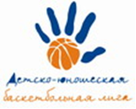
КАЛЕНДАРЬ
XXIV Детско-юношеской баскетбольной лиги - «Слодыч»
IV тур среди юношей 2010-201 гг.р., Дивизион 1, Группа Г
20-21 мая 2022г., г. Мосты, ул. Зеленая 86
Команды – участницы:
«Северный легион» | "Цмокi - Мiнск" – 3
ВОК по ИВС | Мостовская СДЮШОР

20 мая 2022 (пятница)
Время  матча | Название команды | счёт | Название команды
13.00 | ВОК по ИВС |  | "Цмокi - Мiнск" – 3
14.20 | Мостовская СДЮШОР |  | «Северный легион»
15.40 | Конкурс
16.00 | "Цмокi - Мiнск" – 3 |  | Мостовская СДЮШОР
17.20 | «Северный легион» |  | ВОК по ИВС

21 мая 2022 (суббота)
Время  матча | Название команды | счёт | Название команды
10.30 | «Северный легион» |  | "Цмокi - Мiнск" – 3
12.00 | Мостовская СДЮШОР |  | ВОК по ИВС

Главный судья Михальцова В.И.

